物理常见研究方法复习

一、初中科学中常见的物理研究方法：
1、控制变量法：物理学中对于多因素（多变量）的问题，常常采用控制因素（变量）的方法，把多因素的问题变成多个单因素的问题。每一次只改变其中的某一个因素，而控制其余几个因素不变，从而研究被改变的这个因素对事物的影响，分别加以研究，最后再综合解决，这种方法叫控制变量法。
2、转换法：主要是指在保证效果相同的前提下，将不可见、不易见的现象转换成可见、易见的现象；将陌生、复杂的问题转换成熟悉、简单的问题；将难以测量或测准的物理量转换为能够测量或测准的物理量的方法。
3、等效替代法：等效替代法是在保证某种效果（特性和关系）相同的前提下，将实际的、复杂的物理问题和物理过程转化为等效的、简单的、易于研究的物理问题和物理过程来研究和处理的方法。
4、推理法：推理法是在实验基础上经过概括、抽象、推理得出规律的一种研究问题的方法，但得出的某些规律却又不能用实验直接验证，又称理想实验法。
5、图像法：图像法是根据题意把抽象复杂的物理过程有针对性地表示成物理图像，将物理量间的代数关系转变为几何关系，运用图像直观、形象、简明的特点，来分析解决物理问题，由此达到化难为易，化繁为简的目的，图像法在处理某些运动问题，变力做功问题时是一种非常有效的方法。
6、归纳分析演绎法：归纳是指从个别的东西，推导出一般的东西，是从大量的个别事实形成一般性的理论认识的方法；而演绎则是指从一般的东西出发引出个别的东西，是从某个一般性的理论认识引出个别性的结论的方法。

二、典型例题

1、 控制变量法
例1
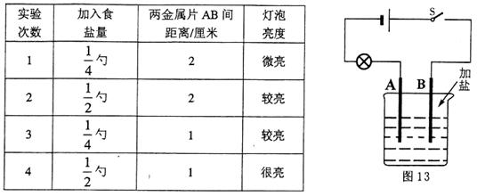
小明通过学习得知：一般情况下，水的质量一定时，加入食盐的质量越多，溶液的浓度就越高．他想探究食盐水溶液的导电性能与什么因素有关。小明的猜想是：a．食盐水溶液的导电性能与溶液的浓度有关。
b．食盐水溶液的导电性能与金属片之间的距离有关。
c．食盐水溶液的导电性能与溶液的温度有关。
小明利用水、食盐、烧杯、小勺子、电源、刻度尺、小灯泡、金属片、酒精灯等器材，设计了如图13的装置，进行了探究实验。他记录的实验表格如下：
(1)比较实验次数1和2可验证猜想_____(选填“a”、 “b”或“c”) 。
(2)这个实验用到了控制变量法，我们所学的实验中，很多也用到了控制变量法，请举一例：_____;
(3)在实验过程中，小明认为用电流表代替小灯泡也能进行实验，你认为______(选填“可行”或“不可行”)，理由是_______。
(4)利用现有的装置和器材，请你对猜想c进行探究验证。
①实验步骤：用酒精灯加热食盐水溶液，观察小灯泡的亮度变化。
②你怎样对该实验结果进行分析判断?
(5)请你提出一个新的猜想：溶液的导电性能可能还与__________有关。

例2
某同学在“探究浮力大小跟什么因素有关系”时，做了如图所示的实验。
（1）请将表格内容填写完整。
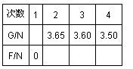
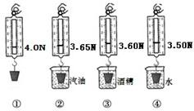

（2）由实验数据可以得出：浸在液体中的物体所受的浮力与 有关系。
（3）实验中他采用了 的研究方法。

2、转换法
例3
“帕斯卡裂桶实验”的演示，激发了学生“探究影响液体压强大小因素”的兴趣。他们设计了如下图所示的实验探究方案，图(a)、(b)、(d)中金属盒在液体中的深度相同。实验测得几种情况下压强计的U形管两侧液面高度差的大小关系是h4＞h1＝h2＞h3。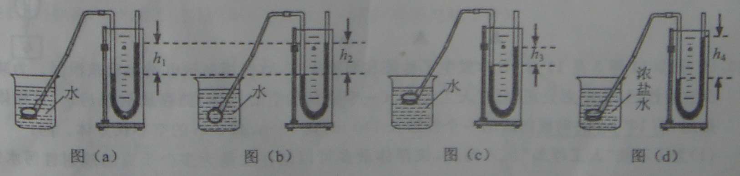
（1）实验中液体压强的大小变化是通过比较_______来判断的，这种方法通常称为转换法。
（2）由图（a）和图____两次实验数据比较可以得出：液体的压强岁深度的增加而增大。
（3）由图（a）和图（d）两次实验数据比较可以得出：_________________________。

例4
铅笔芯是石墨和黏土混合制成的。不同类型的铅笔的笔芯软硬程不同，其中6H的铅笔芯最硬，6B的铅笔芯最软，HB的铅笔芯软硬居中。铅笔芯是导体，那么铅笔芯的电阻大小与其软硬度是否有关呢？小明用如图所示的装置探究这个问题。他先后将6B、HB和6H的铅笔芯分别接入电路A、B两点间，通过观察 ，比较出三者电阻的大小。用此方法比较电阻大小的依据：
。他选取的这三支铅笔芯应满足的条件是： 。
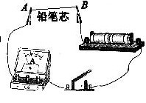

例5
通过物理知识的学习，同学们不难发现：
（1）当要研究的物理量不易直接测量时，都要想办法把它们的大小间接表示出来。例如：在探究摩擦力与什么因素有关的实验中（如图左所示），用弹簧测力计拉动木块时，必须让木块在水平面上做 运动，通过读取弹簧测力计上的示数可间接知道摩擦力的大小；又如，在研究“牛顿第一定律”的实验中（如图右所示），让同一小车从斜面上相同的高度由静止滚下，在粗糙程度不同的平面上运动，小车在水平方向上受力的大小可通过小车 表现出来。
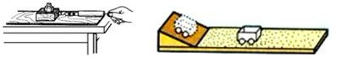

（2）当要研究某个物理量与多个因素的关系时，一般要采用 法。例如：在探究摩擦力与什么因素有关的实验中，要研究摩擦力的大小与压力大小关系，就要多次改变 ，同时保持接触面的粗糙程度不变。

3、 等效替代法
例6
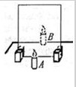
某中学的张江同学自备器材，主动探究“平面镜成像的规律”，其情形如图所示，他先把一块平板玻璃垂直立在水平桌面上，再准备A、B两支大小、外形完全一样的蜡烛，然后把点燃的蜡烛A立在玻璃板前，又把蜡烛B放在玻璃板后面，并移动蜡烛B位置，使它与蜡烛A的像完全重合。
（1）张江同学在做探究实验时用透明玻璃板代替平面镜是为了----。
（2）他选择的蜡烛B与蜡烛A的大小、外形完全一样是为了 ----- 。
（3）如果把蜡烛A向镜面移动一段距离，又移动蜡烛B去与蜡烛A的像比较，会发现蜡烛A像的大小 ---- （选项“变大”、“变小”或“不变”）。
（4）如果在蜡烛A像的位置放一个光屏，光屏上 --- 承接到像（选项“会”或“不会”），这说明平面镜所成的像是----- 像（选填“虚”或“实”）。

例7
小明设计了一种测量未知电阻Rx的实验方案，并选择了合适的器材，测量电路如图所示，电源电压恒定，滑动变阻器最大阻值未知，在A、B两点间接入的元件每次只能是电阻箱或未知电阻Rx。
（1）请你帮他完成相关实验内容：①将 接入A、B两点间；
②闭合开关，移动滑动变阻器滑片到某一合适位置时，记下 ；
③断开开关，取下A、B间的元件，将 接在A、B两点间；
④闭合开关，调节 ，使 ；
⑤读出 ，即可知道Rx的阻值。
（2）小明测量电阻Rx的方法，在科学研究中经常用到，下面四个研究实例中，采用这种研究方法的是( )
A．力是看不见的，可以通过力的作用效果认识它
B．根据磁铁吸引大头针多少判定磁铁磁性的强弱
C．用总电阻表示同一段电路中串联的两个电阻
D．用磁感线的疏密程度表示磁场的强弱。

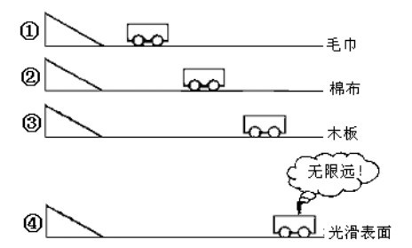

4、推理法

例8
如图是探究“阻力对物体运动的影响”的过程。
（1）根据图中情景可以判断以下说法正确的是（D）
A．①是假设，②③是实验事实，④是实验推论 B．①②③④都是实验事实
C．①②是实验事实，③④是实验推论 D．①②③是实验事实，④是实验推论
（2）每次让小车从斜面同一高度由静止滑下，记下小车最终停在水平面上的位置。可知小车受到的阻力越小，小车运动的路程越 ---- 。其中运动的小车在木板上最终停下来，是因为小车在水平方向上受 ----- （选填“平衡力”、“非平衡力”或“不受力”）。
（3）若用木块代替小车再探究“摩擦力的大小与什么因素有关”，还需要添加的器材是长方体木块、钩码和 -------- 。

5、图象法
例9
小明用图甲所示的装置做“观察水的沸腾”实验。
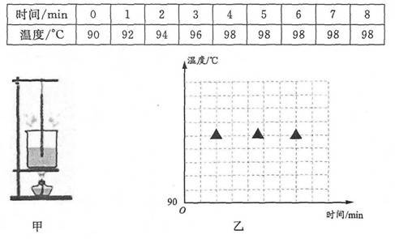
（1）为了完成实验，还需要的测量器材是 ；
（2）已知水的质量为100g，则水从80℃升高到90℃吸收的热量是 J，此过程水的内能-------（选填“增大”、“不变”或“减小”）[水的比热容为4.2×10³J/（kg•℃）]
（3）下表是实验中他记录的一组数据，由数据可知，水的沸点是 ℃，根据记录的数据，在图乙中画出水沸腾前后温度随时间变化的图象；
（4）沸腾时，杯口附近出现大量“白气”，“白气”是 ----- 遇冷 ---- （填物态变化名称）形成的。

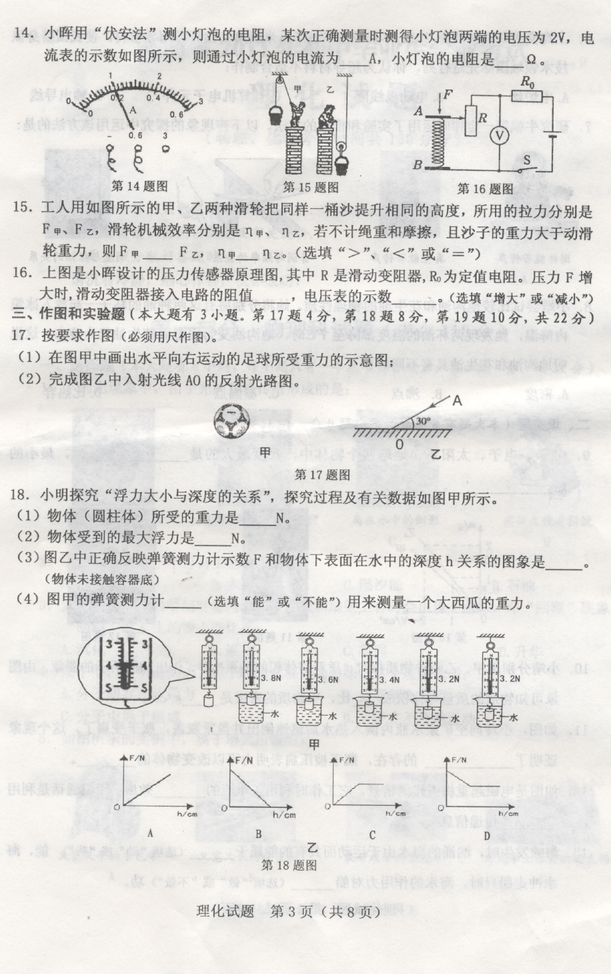
例10.
小明探究“浮力大小与深度的关系”，探究过程及有关数据如图所示。
（1）物体（圆柱体）所受的重力是____ N。（2) 物体受到的最大浮力是____N。
（3）图乙中正确反映弹簧测力计示数F和物体下表面在水中的深度h关系的图象是_____。（物体未接触容器底）
（4）图甲的弹簧测力计_____（选填“能”或“不能”）用来测量一个大西瓜的重力。

6、归纳分析演绎法
例11
在以“力”为主题的辩论赛中，正方和反方提出了许多观点，小明把他们的观点归纳整理如下表。你认为正确的观点有 ----- 。(只填序号)
 | 正 方 | 反 方
观  点 | 1．两个物体相接触，就一定有力的作用 | 2．两个物体接触，但不一定有力的作用
观  点 | 3．两个物体不接触，一定没有力的作用 | 4．两个物体不接触，也可能有力的作用
观  点 | 5．力不能脱离物体而单独存在 | 6．力可以脱离物体而单独存在
观  点 | 7．力的产生总涉及两个物体 | 8．一个物体也可以产生力的作用
观  点 | 9．力是维持物体运动状态的原因 | 10．力是改变物体运动状态的原因

